Утверждаю:
Директор МБУК «Краеведческий музей
Н.В. Мишалкина ___________________

ПЛАН РАБОТЫ
МБУК «Краеведческий музей»
на февраль 2025 года

№ | Мероприятие | Сроки | Ответственные лица
1 | 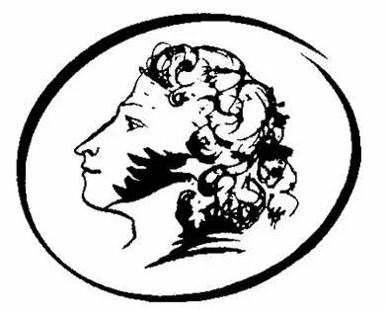  Музейный урок «Сталинградский рубеж» в рамках проекта «Память огненных лет» посвящённый 80-летию Победы в Великой Отечественной войне | С 1 февраля | Е.Ю. Логиновская  М.Д. Ларина
2 | Мультимедийная выставка «Военные годы Кировска»  в рамках проекта «Память огненных лет»  посвящённый 80-летию Победы в Великой Отечественной войне | В течение года  по заявкам | Е.Я. Жарикова
3 | Встреча с ветеранами локальных войн «Нам забыть не дано пыль афганских дорог»» в рамках проекта «Память огненных лет» | 15 февраля в 11ч | Е.Н. Труфанова
4 | Митинг возложения цветов к мемориалу воинам, погибшим при выполнении интернационального долга | 15 февраля в 12ч | Е.А. Черепанова
5 | Тематические экскурсии по истории войны в Афганистане «Мы шли грозовыми путями»  рамках проекта «Память огненных лет» | В течение месяца по заявкам | Экскурсионный отдел
6 | Обзорные экскурсии по музею | Весь период  По заявкам | Экскурсионный отдел
7 | Тематические экскурсии:  Тематическая экскурсия  «Усть-Илимск-город трудовых свершений»  «Лесная индустрия Усть-Илимска»  Легенды Усть-Илимска»  «Легендарный Братскгэсстрой»  «История Усть -Илимской ГЭС» | Весь период  По заявкам | Экскурсионный отдел

